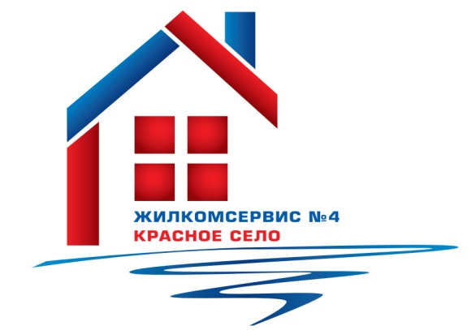

Перечень работ и услуг по содержанию и текущему ремонту общего имущества в многоквартирном доме по адресу:
Гатчинское ш. д. 13 корпус 1

Работы и услуги по содержанию и текущему ремонту общего имущества
в многоквартирном доме включает в себя (ненужное вычеркнуть):

1.Управление Многоквартирным домом,

2. Содержание и текущий ремонт строительных конструкций и помещений, относящихся к общему имуществу собственников помещений в Многоквартирном доме (указанных в приложении 2 к Договору), включая диспетчерское и аварийное обслуживание, осмотры, подготовку к сезонной эксплуатации (при необходимости).

3. Содержание и текущий ремонт инженерных систем и оборудования, включая диспетчерское и аварийное обслуживание, осмотры, подготовку к сезонной эксплуатации (при необходимости), в том числе ( ненужное вычеркнуть):
- системы холодного водоснабжения,
- системы канализации,
- системы центрального отопления,
- системы электроснабжения,
- системы вентиляции,- естественная

4. Уборка и санитарное содержание, в т.ч. (ненужное вычеркнуть):
- земельного участка, входящего в состав общего имущества Многоквартирного дома,
- помещений, относящихся к общему имуществу собственников помещений в Многоквартирном доме (указанных в приложении 2 к Договору), в т.ч. уборка лестничных клеток,
- уход за зелеными насаждениями,
- дератизация Многоквартирного дома.

5. Содержание и уход за элементами озеленения, находящимися на земельном участке, входящем в состав общего имущества, а также иными объектами, расположенными на земельном участке, предназначенными для обслуживания, эксплуатации и благоустройства Многоквартирного дома.

6. Вывоз твердых бытовых отходов.

